

**滨江小三班**

**2024/5/16**

天气：晴

”

****

入园情况：今天来了23位小朋友，**赵中熠**小朋友请了病假。

整理物品情况：**杨皓宇、刘子文、沈懿心、朱瑾瑜、朱梓宸、陈硕、晁乐怡、朱子贝、于朗、张昱安、张轩齐、樊予诺、赵嘉玥、谢嘉赟、陶子沐、刘欣远、苏言哲、丁依沐、李芊烨、黄沐尔、印梦瑶、李艺可、李苏琪**等小朋友开心地来园；**杨皓宇、刘子文、沈懿心、朱瑾瑜、朱梓宸、陈硕、晁乐怡、朱子贝、于朗、张昱安、张轩齐、樊予诺、赵嘉玥、谢嘉赟、陶子沐、刘欣远、苏言哲、丁依沐、李芊烨、黄沐尔、印梦瑶、李艺可**等小朋友能够主动和老师、小伙伴们打招呼！**杨皓宇、刘子文、沈懿心、朱瑾瑜、朱梓宸、陈硕、晁乐怡、朱子贝、于朗、张昱安、张轩齐、樊予诺、赵嘉玥、谢嘉赟、陶子沐、刘欣远、苏言哲、丁依沐、李芊烨、黄沐尔、印梦瑶、李艺可**等小朋友能主动将水杯绕好、物品放整齐。

****

**活动区域：大型攀爬架**

**活动内容：1.能利用上肢的力量进行悬挂。**

**2.能安全地进行游戏，有保护自己和他人的意识。**

**3.能有序排队、轮流玩游戏。**

|  |  |
| --- | --- |
| IMG_8978 | IMG_8980 |
| IMG_8982 | IMG_8983 |

mmexport1590938236088mmexport1590938236088

**03生活活动**

**用餐情况**

晨点：牛奶、小米糕。

午餐：藜麦饭、圆椒卤鸭胗、丝瓜三鲜烩、白菜番茄汤。

水果：葡萄、黄瓜。

午点：芝麻汤圆。

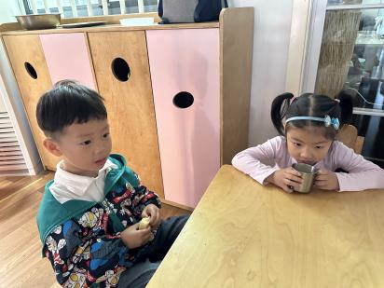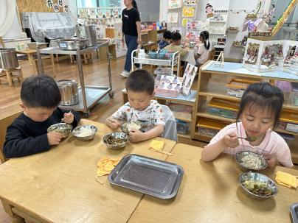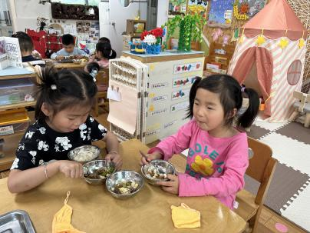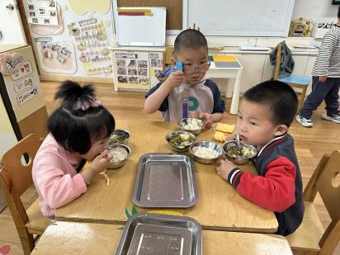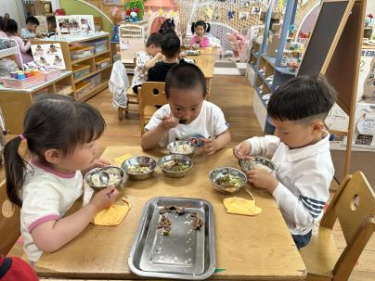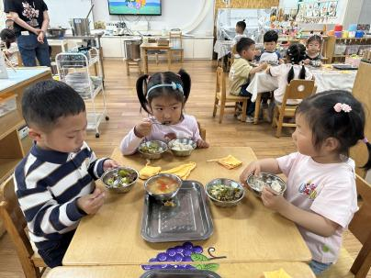

**5.16午餐情况**

|  |  |  |  |  |  |  |  |
| --- | --- | --- | --- | --- | --- | --- | --- |
| **姓名** | **光盘小达人** | **桌面整洁** | **握勺姿势** | **姓名** | **光盘小达人** | **桌面整洁** | **握勺姿势** |
| 杨皓宇 | ○ | ○ | ○ | 陶子沐 | ○ | ○ | ○ |
| 刘子文 | ○ | ○ | ○ | 苏言哲 | ○ | ○ | ○ |
| 沈懿心 | ○ | ○ | △ | 张轩齐 | ○ | △ | △ |
| 陈硕 | ○ | △ | ○ | 樊予诺 | ○ | ○ | ○ |
| 朱瑾瑜 | ○ | ○ | ○ | 丁依沐 | △ | △ | ○ |
| 刘欣远 | ○ | ○ | ○ | 李艺可 | ○ | ○ | ○ |
| 朱梓宸 | ○ | △ | ○ | 印梦瑶 | ○ | ○ | ○ |
| 赵中熠 | 请假 | | | 朱子贝 | ○ | ○ | ○ |
| 于朗 | ○ | ○ | ○ | 李芊烨 | ○ | ○ | ○ |
| 张昱安 | ○ | ○ | ○ | 黄沐尔 | ○ | ○ | ○ |
| 赵嘉玥 | ○ | ○ | ○ | 晁乐怡 | ○ | ○ | ○ |
| 谢嘉赟 | ○ | ○ | ○ | 李苏琪 | ○ | ○ | ○ |

**（**注：○做到了，△再加油**）**

**午睡情况**

所有小朋友都能够在13:00前自主入睡，如**杨皓宇、刘子文、沈懿心、朱瑾瑜、朱梓宸、陈硕、晁乐怡、朱子贝、于朗、张昱安、张轩齐、樊予诺、赵嘉玥、谢嘉赟、陶子沐、刘欣远、苏言哲、丁依沐、李芊烨、黄沐尔、印梦瑶、李艺可、李苏琪**等。

**自理能力**

**杨皓宇、刘子文、沈懿心、朱瑾瑜、朱梓宸、陈硕、晁乐怡、朱子贝、于朗、张昱安、张轩齐、樊予诺、赵嘉玥、谢嘉赟、陶子沐、刘欣远、苏言哲、丁依沐、李芊烨、黄沐尔、印梦瑶、李艺可、李苏琪**能根据冷热穿脱衣物，并将衣服正确地用衣架挂起来，并能够与小朋友互相帮助脱衣服。